Лабораторная работа

Построение моделей с использованием модификаторов

Цель:
- Изучить модификаторы генерации, деформации, симуляции
- Обучить использовать модификаторы для построения моделей

Ход работы

В Blender модификаторы были реорганизованны и перемещены в отдельный раздел Окна Свойств.
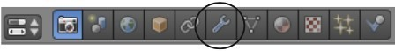
Рисунок 1
В зависимости от типа выделенного объекта список доступных модификаторов может меняться.
Для базовых мешей вид раздела Modifiers будет таким
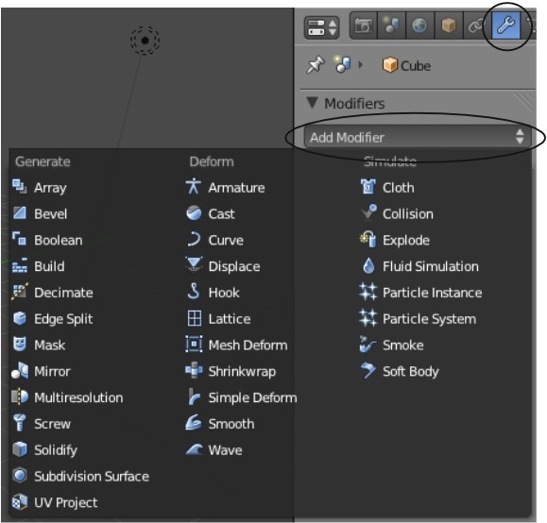
Рисунок 2
Модификаторы Генерации (Generate Modifiers)
Array (Массив)
Модификатор Array отлично подходит для создания множественных копий объекта. Если вам нужны ряды и линии ваших объектов, добавьте два модификатора Array и установите параметры смещения по осям X,Y и Z, для получения необходимого эффекта. Нажав кнопку "Object Offset" и выбрав контролирующий объект (например, Empty), вы можете скручивать и масштабировать массив объектов.

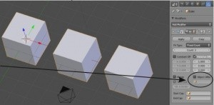
Рисунок 3
Пока вы не нажали кнопку "Apply" у вас есть возможность менять параметры модификатора. После нажатия этой кнопки панель модификатора исчезнет и эффект, созданный модификатором будет зафиксирован и не изменяем.

Bevel (Фаска)
Модификатор Bevel создаст на ребрах объекта фаску или скругление. На панели модификатора доступно несколько параметров для настройки
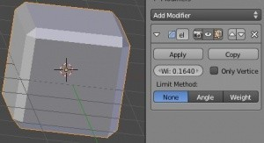
Рисунок 4
Boolean
Модификатор Boolean очень важен для моделирования.
Он позволяет создавать отверстия в объектах и объединять их без лишних вершин внутри замкнутой области.
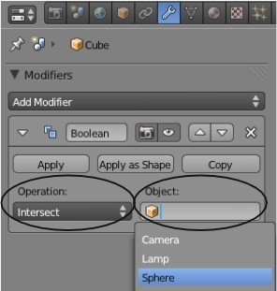
Рисунок 5
Упражнение 1.

Для применения модификатора Boolean создайте 2 объекта. Один будет изменяемым объектом, а второй определит форму изменения. Для примера создадим Куб и Сферу. Если вы хотите изменить формы Куба - выделите его и добавьте для него модификатор Boolean.
В поле " Object " выберите объект " Sphere ".
Под надписью Operation в выпадающем меню выберите тип операции " Intersection " (пересечение)," Union " (объединение) или " Difference " (вычитание).
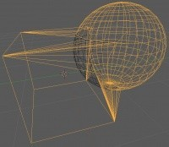
Когда получите нужный вам результат - нажмите кнопку "Apply". Зачастую не удается получить полностью тот результат, который нужен и требуется удалить или переместить часть вершин в Режиме Редактирования. Вот какие результаты получились:
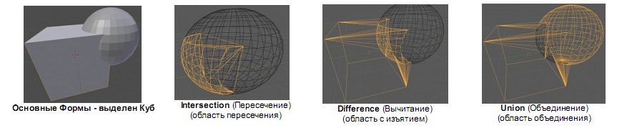
Рисунок 6
Упражнение 2.

Создайте модель колбы.
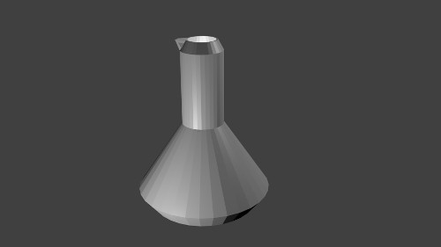
Рисунок 7
Подсказка. Сначала объединяются конус и цилиндр. Затем создается их копия, которая уменьшается. Полость внутри колбы получается путем вычитания из большего объекта меньшего.

- Удалите куб, добавьте конус и цилиндр.
- Переключитесь на вид спереди (1). Уменьшите цилиндр по всем осям, затем вытяните по оси Z и установите так, чтобы получился прототип колбы.
- Выделите конус и добавьте для него модификатор Boolean. В настройках модификатора из списка Operation выберите Union, в поле Object укажите цилиндр. Нажмите кнопку Apply.
- Выделите цилиндр и удалите.
- Переключитесь на вид каркаса (Z).
- Создайте копию объекта на месте (Shift+D, Enter).
- Не снимая выделения, откройте регион свойств (N). Установите размер (Scale) по всем осям в 0.9.
- Перейдите в режим редактирования, сбросьте выделение (A).
- Активируйте инструмент выделения квадратной области (B) и выделите все верхние вершины. Поднимите их по оси Z так, чтобы они выходили за верхнюю границу большей колбы.
- Вернитесь в объектный режим. Выделите большую колбу и снова примените к ней Boolean.
- В качестве операции выберите Difference, объектом-модификатором укажите маленькую колбу.
- Нажмите Apply, после чего удалите маленькую колбу.
- Перейдите на режим Solid (Z) и вид из камеры (0). Убедитесь, что колба теперь полая внутри.
- Выделите колбу и переключитесь в режим редактирования. Сбросьте выделение.
- Вид снизу (7, 9). Переключитесь на выделение граней и выделите нижнюю грань колбы.
- Вернитесь на вид спереди (1). Выдавите (E) дно вниз и слегка уменьшите его.
- Переключитесь на вид сверху (7). Увеличьте масштаб и выделите две грани, которые формируют верхнюю каемку колбы. Они выглядят как дуги в половину окружности.
- Вернитесь на вид спереди, уменьшите масштаб. Выдавите выделенные грани вверх и слегка уменьшите.
- Снова переключитесь на вид сверху и увеличьте масштаб. Включите выделение вершин.
- Выделите слева три внешние вершины дуг-каемок колбы и три внутренние. Сместите их точно по оси X наружу. Должен получиться носик колбы.
- Переключитесь на объектный режим и вид из камеры.
- Поверните колбу на 45 градусов (R, затем Z, затем 45 и Enter).

Build (Построение)
Модификатор Build берет Меш и "строит" его в течение указанного вами промежутка времени. Используйте инструмент Subdivide для получения большего количества граней на объекте и лучшего эффекта при использовании этого модификатора. На панели модификатора вы можете менять продолжительность и начало процесса построения объекта (Start-кадр начала эффекта, End - кадр завершения эффекта). Так же здесь вы можете включить случайную последовательность (randomize) или последовательное (seed) добавление частей объекта.
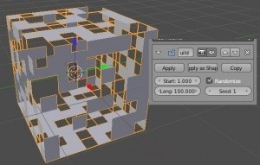
Рисунок 8
Модификатор Build создает отличный эффект для появления или построения объекта в анимации.

Decimate (Упрощение)
Представьте что вы создали объект и подразделили его (subdivide) слишком много раз, либо вам нужно упростить модель для использования в игровом движке. Используя модификатор Decimate, вы можете настроить параметр " Ratio " и нажать кнопку " Apply ", после чего модель будет упрощена путем уменьшения количества составляющих ее полигонов.
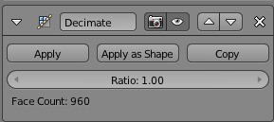
Рисунок 9
Edge Split (Разделение Ребер)
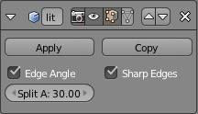
Модификатор Edge Split позволяет вам разделить меш на отдельные грани. В основе работы этого модификатора лежит копирование вершин на месте соединения граней и создание своего независимого набора вершин для каждой из них. Определение ребер для разделения производится в зависимости от значения параметра " Split Angle ". Нажмите кнопку " Apply ", чтобы увидеть результат.
Теперь в режиме редактирования вы можете увидеть отдельные грани.
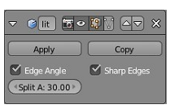
Рисунок 10
Mask (Маска)
Модификатор Mask позволяет вам выбрать Группу Вершин (Vertex Group), созданную ранее для данного меша и отфильтровать все остальное или только эту группу вершин. Для создания группы вершин вам нужно зайти в раздел " Object Data ", в панели " Vertex Groups " создать новую группу и назначить выделенным вершинам эту группу.
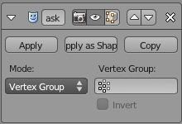
Группы вершин часто используются для создания различных эффектов в Blender. Некоторые из них будут продемонстрированы в следующих главах. После создания группы вершин можно добавлять модификатор Mask.
На панели модификатора Mask выберите нужную группу вершин и, если требуется, копию " Invert ".

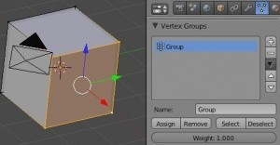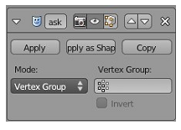
Рисунок 11
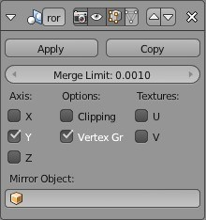
Mirror (Зеркало)
При моделировании симметричных объектов (как лицо, тело или машина) гораздо проще и быстрее моделировать только половину формы. Для этого переместите центр объекта на ось симметрии и проследите, чтобы все вершины объекта находились только с одной стороны этой оси. Добавьте модификатор Mirror, выберите ось отражения (X,Y или Z, либо несколько сразу) и другие необходимые вам опции на панели модификатора. Вы так же можете выбрать другой объект, относительно которого будет происходить отражение. После завершения моделирования нажмите кнопку "Apply" для получения полного меша объекта.
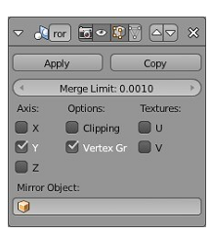
Рисунок 12

Упражнение 3.

В качестве практической работы создадим модель гантели.
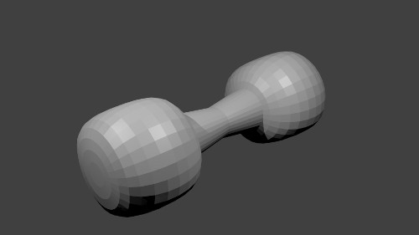
Рисунок 13
Гантель – простая фигура, ее можно сделать, объединив цилиндр и две сферы. Однако, если в дальнейшем потребуется ее править, то делать это будет не просто. Во первых, придется изменять каждый шар по отдельности. Во-вторых, в режиме редактирования mesh-объекта, чтобы отделить вершины шара от вершин цилиндра, потребуется немало усилий.
Первая проблема решается модификатором Mirror, вторая – созданием группы вершин.
В данном случае уместно использовать отражение только по одной оси, т. е. изготовить половину гантели.
Добавим на сцену цилиндр. С помощью масштабирования (S) зададим ему желаемую форму. Цилиндр – это половина рукоятки гантели.
Сразу установим точку центра масс цилиндра у его нижнего основания. Проще не помещать туда 3D-курсор, а оставить его в центре сцены и приподнять цилиндр по оси Z. Далее нажать Ctrl+Shift+Alt+C и выбрать Origin to 3D Cursor.

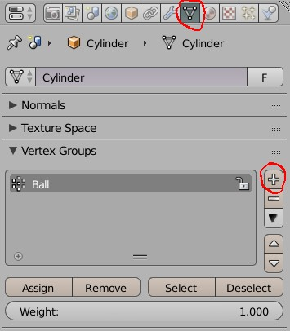
Рисунок 14
Теперь переключимся в режим редактирования. Перед тем как добавлять сферу создадим группу для ее вершин. Для этого надо перейти на вкладку Object Data редактора свойств и в панели Vertex Groups добавить новую группу. Группу можно переименовать.
Теперь надо добавить сферу и, не снимая выделения, назначить (Assign) ее вершины группе. В дальнейшем, если потребуется править сферу, следует выбрать группу и нажать Select.
Будут выделены вершины группы. Если нужно будет править цилиндр: выделить все (A) затем нажать Deselect для группы Ball. Также можно создать отдельную группу для вершин цилиндра.
Осталось применить модификатор Mirror с отражением по оси Z (в объектном режиме).
После этого можно приступить к более тонкой правке гантели (изменять шары, рукоять, точку центра, поворачивать ее), при этом наблюдать, как будет выглядеть целый объект.
Multiresolution (Многоуровневая детализация)
Модификатор Multiresolution позволяет вам создавать разные уровни качества меша и использовать их для ускорения процесса моделирования и рендеринга.

Screw (Винт)
Модификатор Screw позволяет вам создавать спиральные объекты несколько иным образом, по сравнению с инструментом "Screw" на Полке Инструментов (в Режиме Редактирования). Модификатор Screw лучше всего работает с плоскими 2D объектами, как например плоскость. По умолчанию, положение центральной точки объекта определяет центра вращения, но на панели модификатора вы можете выбрать и другой объект.
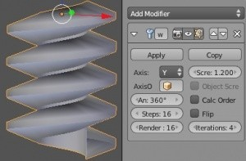
Рисунок 15
Также здесь вы можете выбрать:
- Axis (Ось вращения )
- Angle (Угол )
- Steps (Количество шагов - влияет на качество)
- Iterations (Количество витков).

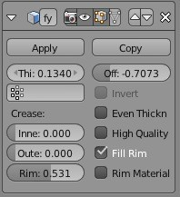
Solidify (Утолщение)
Если при создании объекта типа стакана или кружки вы создаете только внешнюю часть формы, то у него не будет "толщины".
Модификатор Solidify позволит создать некоторую толщину стенок для вашего объекта.
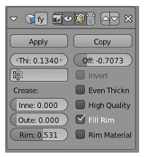
Рисунок 16
Subdivision Surface (Подразделение)
Модификатор " SubSurf " позволяет вам работать с простой моделью, состоящей из небольшого количества вершин, а при рендеринге использовать максимально возможную детализацию. Попробуйте добавить в сцену обезьянку, на Полке Инструментов нажмите кнопку Smooth, затем добавьте модификатор Subdivision Surface. Если вы перейдете в режим редактирования, меш по прежнему будет простым, но модификатор будет делить каждую грань еще на несколько, придавая форме объекта большую плавность.
Будьте осторожны и не используйте слишком большие значения параметра View на панели модификатора.
Это может значительно замедлить работу программы.
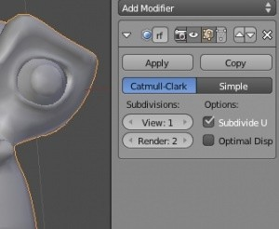
Рисунок 17
Модификаторы Деформации (Deform Modifiers)

В то время как модификаторы Генерации предназначены для формирования объекта, модификаторы Деформации используются для изменения объекта или использования другого объекта для управления изменением данного.

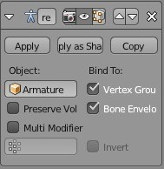
Armature (Арматура)
Арматуры - это скелет, использующийся для управления деформацией меша. Она может использоваться для персонажа, подвески автомобиля и многого другого.
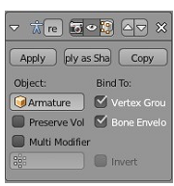
Рисунок 18
Cast
Модификатор Cast может быть использован для округления или "оквадрачивания" меша. В примере UV-Сфере добавлен модификатор Cast с параметром Cuboid. Сфера начала принимать форму куба. Для повышения эффекта убедитесь что объект имеет достаточное количество вершин.
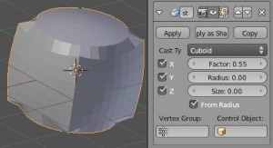
Рисунок 19
Curve (Искривление)
Модификатор Curve позволяет использовать кривую для изменения формы меша. Начните с создания меша с достаточным количеством вершин для " сгибания ". Создайте кривую и примените к первоначальному мешу модификатор Curve. Меш изогнется по форме кривой.
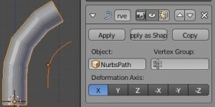
Рисунок 20
Displace (Смещение)
Модификатор Displace работает так же, как параметр Displacement в разделе Текстур (обсуждался в главе Метариалы и Текстуры). Создайте объект с достаточно большим количеством вершин, наложите на него текстуру и используйте ее с модификатором Displace. Приведен пример с Кубом.
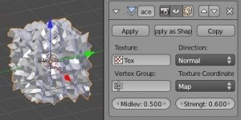
Рисунок 21
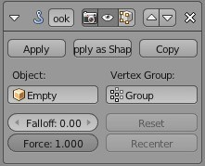
Hook (Зацепка)
Hook используется для анимации одних объектов с помощью других. Часто нужно создать Группу Вершин (использование Vertex Group обсуждается в главах 13 и 16) и привязать их к другому объекту, например пустышке (Empty). В режиме редактирования вы можете использовать кнопки " Reset " и " Recenter " для перерасчета положения вершин или центральной точки объекта для улучшения взаимодействия.
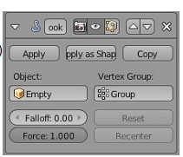
Рисунок 22
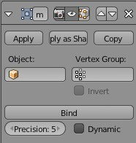
Mesh Deform (Деформация Меша)
Модификатор Mesh Deform позволяет вам "привязать" (" Bind ") один меш к другому и изменять с его помощью форму первого объекта. Для управления могут быть выбраны и Группы Вершин. Для этого управляемая форма (форма, к которой применяется модификатор) должна быть помещена в управляющую
форму и управляющая форма должна быть закрытой замкнутым мешем. В зависимости от сложности мешей компьютер может замедлять свою работу при нажатой кнопке " Bind ".
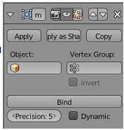
Рисунок 23
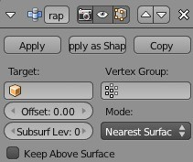
Shrinkwrap
Shrinkwrap относительно новый модификатор в Blender. Он позволяет "обертывать" один меш вокруг другого. Например, подразделенная плоскость может быть отформована по форме другого объекта. На панели модификатора вы можете выбрать объект, вокруг которого вы хотите обернуть модифицируемый либо выбрать группу вершин для управления формой.
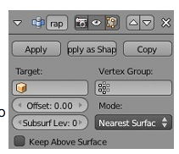
Рисунок 24
Simple Deform (Простая Деформация)
Simpe Deform - очень удобный модификатор, с помощью которого вы можете создать простые деформации объекта. Используя параметры деформации и Режим (Mode) на панели модификатора вы можете:Stretch (Растянуть) Taper (Заузить) Bend (Согнуть), Twist (Скрутить) форму объекта.
Качество и сложность деформации может зависеть от количества подразделений граней объекта и использования групп вершин.
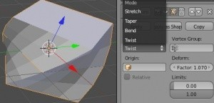
Рисунок 25
Smooth (Сглаживание)
Модификатор Smooth будет стараться сгладить меш или группу вершин, которые, по вашему мнению, выглядят слишком острыми.
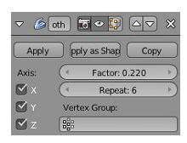
Рисунок 26
Wave (Волна)
Модификатор Wave очень полезен при анимировании простого колебательного эффекта.
Вы можете настраивать оси, по которым будут происходить колебания, speed (скорость) height (высоту пиков) width (длину волны), narrowness (эффект "жесткости" материала)
Если вы применяете модификатор к Плоскости - убедитесь что она подразделена и имеет достаточное количество вершин для получения хорошего колебательного эффекта. Этот модификатор создает эффект анимации, поэтому для его просмотра нажмите Alt -"A" (пока курсор мыши находится в окне 3D-вида). Это наиболее простой способ сделать рябь на поверхности воды.
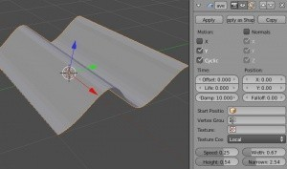
Рисунок 27
Модификаторы Симуляции (Simulate Modifiers)

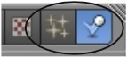
Модификаторы из раздела Simulate работают с физическим движком Blender.
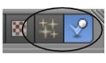
Рисунок 28
С их помощью можно создать анимации взаимодействия частиц (огонь, взрыв, сахарная вата), одежды, жидкости, мягких тел, дыма, воздействия сил и столкновений. При применении большинства из этих модификаторов вам понадобится зайти в разделы Physics и Particles для настройки дополнительных параметров.

Cloth and Collision (Одежда и Столкновения)
Модификатор Cloth может создать поведение меша, подобное поведению ткани. Чем больше вершин имеет меш - тем реалистичнее будет выглядеть анимация, но тем больше времени потребуется на ее просчет. Модификатор Collision позволит другому объекту взаимодействовать с "Одеждой" (так же управляется системой частиц). На иллюстрации справа приведен пример, где к подразделенной плоскости применен модификатор Cloth, а к шару, взаимодействующему с этой плоскостью, применен модификатор Collision.
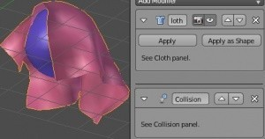
Рисунок 29

Particle and Explode (Частица и Взрыв)
Система частиц используется для создания различных эффектов анимации и обсуждается в отдельной главе. С помощью частиц можно симулировать взрыв, искры, огонь, траву, волосы и фейерверк. После добавления модификатора Particle вы можете добавить модификатор Explode для создания эффекта взрыва объекта.
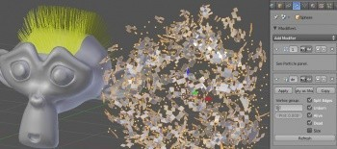
Рисунок 30
Fluid Simulation (Симуляция Жидкости)
Симуляция жидкости была значительно улучшена за последние несколько версий Blender. Вы можете создать трубу (inflow) или некоторую массу жидкости, которая будет падать, разливаться и взаимодействовать с объектами в сцене.
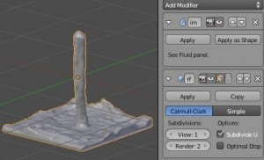
Рисунок 31
Soft Body (Мягкие Тела)
Модификатор Soft Body существовал в Blender еще до появления модификатора Cloth и использовался для симуляции ткани. Сейчас с помощью Soft Bodies вы также можете создать симуляции ткани и эффекты желе. На панели модификатора вы можете управлять степенью эластичности связей между вершинами.

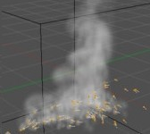
Smoke (Дым)
Модификатор Smoke впервые появился в Blender 2.5. Он используется для создания реалистичного дыма в сцене.
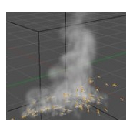
Рисунок 32
Упражнение 4.

Создайте новый файл и назовите его " Modifiers ". Создайте сцену, используя объекты и материалы по вашему выбору. Добавьте как минимум по одному из нижеперечисленных модификаторов в вашу сцену.
- Subdivision Surface
- Build Effect
- Mesh Mirroring
- Wave Effect
- Boolean Operation

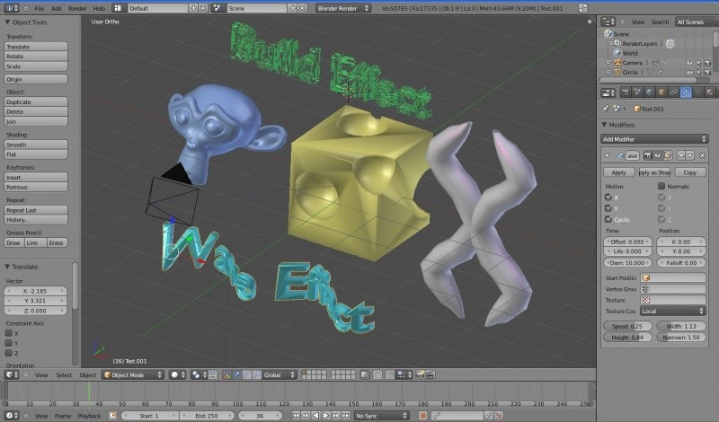
Рисунок 33
Полка Инструментов: кнопками в блоке Origin переместите центр объекта в подходящее место при использовании модификатора Mirror.
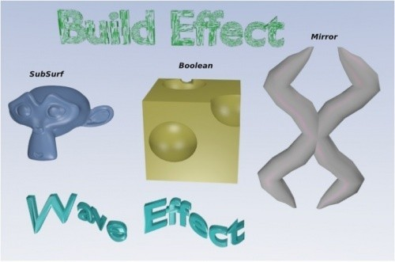
Рисунок 34
Задание 1.

Модель головы слоника
Создайте новую сцену. Выделите куб и удалите его (клавиша Delete).
Добавьте на сцену новый объект – сферу (UV-sphere) и уменьшите число её сегментов до 16. Включите вид спереди (клавиша Num1), ортографическую проекцию (Num5) и перейдите в режим редактирования (Edit Mode) с помощью клавиши Tab.
Отмените выделение (клавиша A).
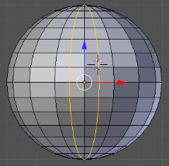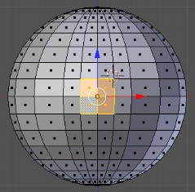
Рисунок 35
Включите режим работы с гранями (Ctrl+Tab или ). С помощью инструмента Разрезать пет- лей со сдвигом (Loop Cut and Slide) сделайте два сечения по «меридианам», как показано на рисунке.
Выделите четыре центральных грани и удалите их (клавиша Delete, во всплывающем меню выбрать Грани, Faces).
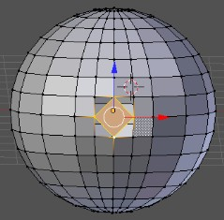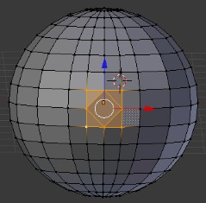
Рисунок 36
Перейдите в режим работы с вершинами, выделите четыре вершины, как показано на рисунке, и по- стройте грань между ними (клавиша F). Достройте оставшиеся треугольные грани.
Переключитесь в режим редактирования граней, выделите центральную грань и перейдите к виду справа (Num3). Нажмите клавишу Ctrl и, удерживая её, щелчками мыши постройте хобот:
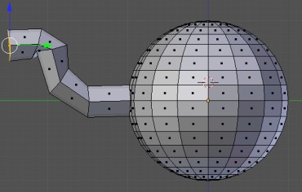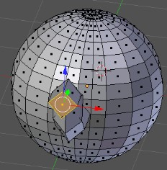
Рисунок 37
Выделите грань в торце хобота, нажмите клавише E (выдавливание) и сразу же клавишу Enter (будет создана копия всего контура грани). Затем снова нажмите клавишу E и вдавите торец внутрь хобота.
Примените модификатор Подразделение поверхности (Subdivision surface). Для этого нужно перейти на страницу свойств Модификаторы (Modifiers), щелкнуть по кнопке Добавить модификатор (Add Modifier) и выбрать модификатор Подразделение по- верхности (Subdivision surface).
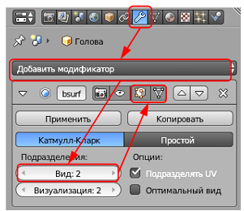
Рисунок 38
В свойствах модификатора в поле Вид (View) увеличьте число делений грани при просмотре до 2. Для того, чтобы модификатор применялся в режиме редактирования сеточной модели, включите кнопки-выключатели и .
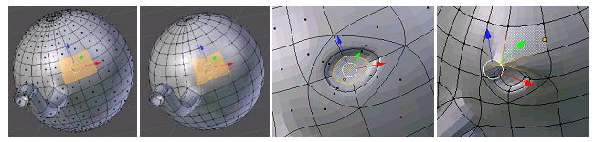
Рисунок 39
Выделите 4 грани из которых будем строить глаз. Удалите их и постройте такую же сетку, как для выдавливания хобота:
Выделите центральную грань отмеченной части, нажмите клавише E (выдавливание) и сразу же клавишу Enter (будет создана копия всего контура грани). Затем постройте внутренний контур, используя масштабирование (клавиша E). Затем снова нажмите клавишу E и вдавите центральную грань немного внутрь.
Перейдите к виду сверху и передвиньте вершину над глазом немного вперед.
Перейдите к виду спереди. Выделите две грани, в которых будут уголки рта, и удалите их. Постройте такую же сетку, как на рисунке.
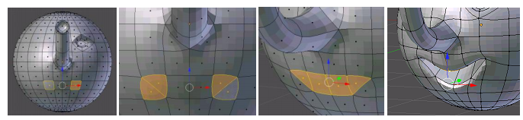
Рисунок 40
Выделите 4 грани (см. рисунок) и вдавите их внутрь. Перейдите к виду спереди и измените положение вершин так, чтобы рот стал улыбающимся.
Перейдите к виду справа и примените инструмент Разрезать петлей со сдвигом (Loop Cut and Slide) для одной из граней. Затем выделите 5 граней и примените выдавливание (клавиша E). После этого используйте масштабирование (клавиша S) и затем снова выдавливание.
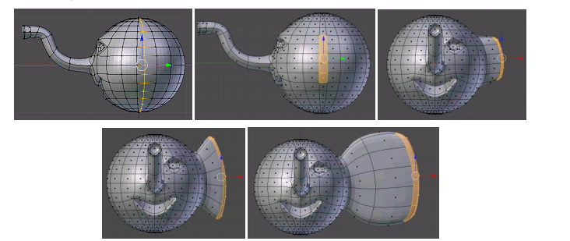
Рисунок 41
Перейдите к виду спереди. Проверьте, чтобы кнопка , которая ограничивает выделение только видимыми гранями (запрещает выделение на обратной стороне фигуры) была отключена. Включите ре- жим работы с гранями и нажмите клавишу B (выделение прямоугольником) и выделите все грани левой части фигуры. Повертев модель, проверьте, чтобы были выделены все грани в левой части головы. Если какие-то грани остались невыделенными, добавьте их к выделению щелчком ПКМ при нажатой клавише Shift. Удалите выделенные грани.
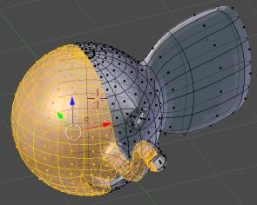
Рисунок 42
Примените к оставшейся половине модификатор Отражение (Mirror).
Переключитесь в режим объектов (Object Mode), нажав клавишу Tab и найдите шов на границе между половинками. С помощью кнопок со стрелками на странице свойств Модификаторы (Modifiers) поме- няйте порядок применения модификаторов. Шов должен стать практически незаметен. Подумайте, по- чему так произошло.
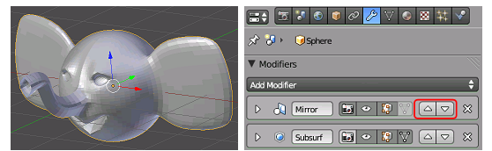
Рисунок 43
Добавьте две небольшие сферы и установите их внутрь глазных впадин.
Перемещая вершины, исправьте форму ушей так, как показано на рисунке:
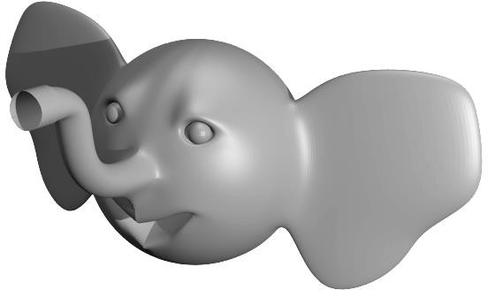
Рисунок 44

Сохраните модель под именем slon.blend.
Выберите положение камеры и источника света. Выполните рендеринг и сохраните картинку под именем slon.png.

Задание 2.

Сеточные модели и модификаторы (яблоко)
Запустите Blender и удалите (клавишей Delete) куб из автоматически созданной сцены.
Нажмите клавиши Shift+A и добавьте сферу (Полисетка – UV-сфера, Mesh – UV Sphere).
Перейдите в режим правки (редактирование сеточной модели, Edit Mode, клавиша Tab) и отмените вы- деление всех вершин (клавиша A).
С помощью элемента управления в нижней части окна включите режим Пропорциональная правка (Proportional Editing).
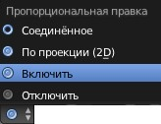
Рисунок 45
Перейдите к виду спереди (клавиша Num1) и включите ортографическую проекцию (Num5).
Включите режим просмотра Каркас (Wireframe), нажав на клавишу Z, и выделите самую верхнюю вершину сферы (ПКМ).
Нажмите клавишу G (англ. grab, режим перемещения), колесиком мыши отрегулируйте область, кото- рую затрагивает пропорциональное редактирование (белая окружность), и сместите вершину вниз. За- тем сделайте то же самое с самой нижней вершиной (сместите ее немного вверх).
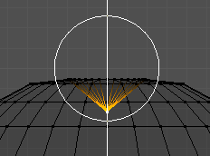
Рисунок 46
Включите режим просмотра поверхностей Сплошной
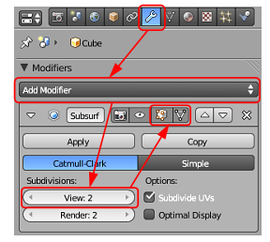
Рисунок 47
(Solid, клавиша Z) и посмотрите, что получилось.
Перейдите к режиму работы с объектами (Object Mode, клавиша Tab) и примените модификатор Подразделение поверхности (Subdivision surface). Увеличьте число деления граней при просмотре до 2 (поле View). Для того чтобы модификатор применялся в режиме редактирования сеточной модели, включите кнопки-выключатели и .
Отключите режим пропорционального редактирования, выбрав вариант отключить (Disable) в списке элемента управления .
Переключитесь в режим выделения объектов (Object Mode, клавиша Tab) и включите просмотр каркаса (Wireframe, клавиша Z).
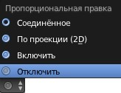
Рисунок 48
Нажмите клавиши Shift-A и создайте новую решётку (Добавить – Решётка, Add – Lattice). Разместите ее так, чтобы она охватывала все яблоко.
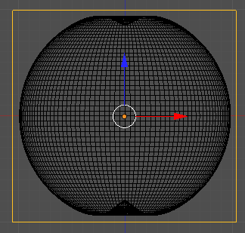
Рисунок 49
На странице свойств Lattice увеличьте количество разбиений решетки по осям. Отметьте флажок Наружа (Outside), чтобы все внутренние вершины и ребра решётки были удалены (остаются только вершины на наружных стенках).
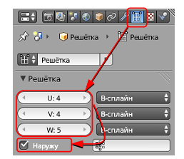
Рисунок 50
Выделите яблоко и примените к нему модификатор Решётка. В поле Object (объект) на странице свойств нужно выбрать созданную решётку (она по умолчанию имеет имя Lattice).
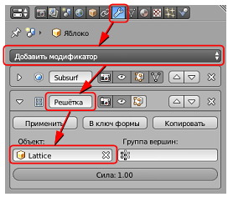
Рисунок 51
Выделите решётку и включите режим редактирования сетки (Edit Mode). Перейдите к виду спереди, нажмите клавишу B (выделение прямоугольником) и выделите все вершины нижнего ряда, обводя их левой кнопкой мыши.
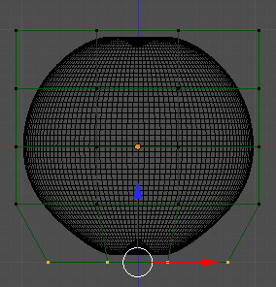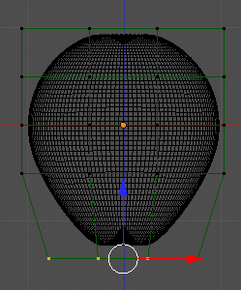
Рисунок 52
Используя масштабирование (клавиша S ), уменьшите ширину сетки в этом месте. Затем сместите выделенные узлы немного вниз. Используя эти приемы, измените форму яблока так, как вам больше нравится.
Постройте цилиндр и отрегулируйте его размеры примерно по размерам черенка яблока.
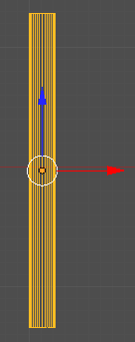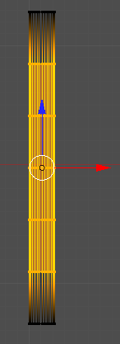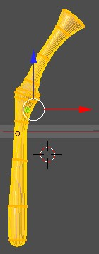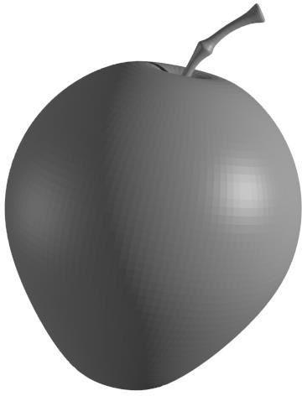
Рисунок 53
Перейдите в режим редактирования и с помощью инструмента Разрезать петлей со сдвигом (Loop Cut and Slide) добавьте еще 8-9 горизонтальных ребер по контуру. Используя перемещение, поворот и масштабирование сечений, постройте черенок яблока, как на рисунке.
Перейдите в режим работы с объектами и примените к черенку модификатор Подразделение поверхности (Subdivision surface). Установите в поле View число делений для вывода на экран – 2.
Измените масштаб черенка и установите его на место.
Сохраните полученную модель под именем apple.blend.
Выполните рендеринг полученного яблока и сохраните его в файле apple.png.

Контрольные вопросы

- Назовите группы модификаторов.
- Перечислите модификаторы которые относятся к модификаторам Генерации.
- Перечислите модификаторы которые относятся к модификаторам Деформации
- Перечислите модификаторы которые относятся к модификаторам Симуляции

